Projektskizze

# Teammitglieder

|  |  |  |  |
| --- | --- | --- | --- |
| Name | Vorname | Studiengang | Matrikelnummer |
| Oberlader | Laurin | Mechatronik (F) | 3008482 |
| Mayer | Yannik | Mechatronik (RB) | 3008317 |
| Azar | Dean | Mechatronik (RB) | 3009903 |

# Projektidee

Die Idee ist eine Getränkemischanlage die Flüssigkeiten aus verschiedenen Behältern über Pumpen in ein Gefäß befüllt. Über Sensoren wird der Füllstand und ggfs. die Temperatur der Behälter überwacht. Über die GUI (Display/Laptop) können Mischgetränke ausgewählt werden die von der Anlage gemischt werden und der Füllstand und die Temperatur der Behälter überwacht werden. Die Steuerung erfolgt über einen Raspberry Pi Pico.

## Blockdiagramm

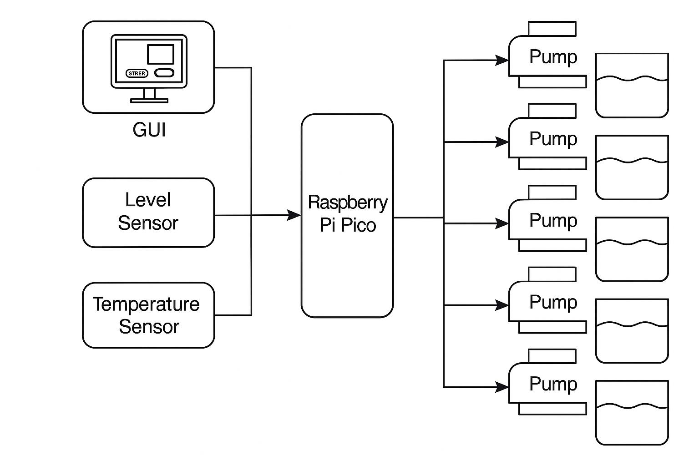

# geplante Umsetzung

## Objektorientierung

Klassen

* Timer/Scheduler Klassen (plant die Mischung)
* Klasse zur Navigation am Display zwischen mehreren Fenstern
* Klasse mit verschiedenen Getränken/Getränkearten
* Klasse mit Rezepten
* Klasse mit Sensoren

Name

Anschluss

Sensor

skalierung()

Name

Alkoholisch (ja/nein)

Getränke

Schriftart

Farbe

Display

Fensteranzeigen()

Fenster 1

Titel

anzeige Sensoren/Aktuatoren()

## Algorithmen

mögliche Algorithmen:

* Steueralgorithmen für die Pumpenansteuerung (Berechnung der Zeit mit Durchflussrate/Mengenverhältnis)
* Rezept-Normalisierung (Skalierung auf 100%)
* Grenzüberwachung (Temperatur zu hoch/Füllstand zu niedrig)
* Zufalls Auswahl von Rezepten
* Statistik (welche Getränke wurden wie oft gemischt)
* Algorithmus zu Sensorauswertung
* Optimierungsalgorithmus der Mischzeiten

# Arbeitsaufteilung

Software:

* Person 1: GUI + Benutzerschnittstelle
* Person 2: Pico-Firmware + Sensor- & Aktoranbindung
* Person 3: Logik, Rezeptverwaltung, Datenverarbeitung

### Hardware

* Person 1: mechanischer Aufbau
* Person 2: Löten
* Person 3: Auswahl und Anschluss Pumpen/Schläuche